交互性公共艺术介入地铁空间的设计研究
王红月
河南师范大学，美术学院，河南 新乡453000

摘要：随着数字媒体技术的发展，交互性公共艺术表现出独特的优势，并受到越来越多的关注和欢迎。然而，因地铁自身的空间特性，交互性公共艺术的介入有其独有的要求和特征。文章基于通道式空间、驻留式空间以及功能性空间的具体差异，分析研究了交互性公共艺术的介入和应用，为我国地铁公共艺术的创作提供一种新的设计思路。
关键字：地铁空间；公共艺术；交互性
中国分类号：J525.1 文献标识码：A

Research on the Design of Interactive Public Art Intervention Underground Space
WANG Hong-yue
(Academy of Fine Arts for Henan Normal University, Xinxiang 453000,China)
Abstract: With the development of digital media technology, interactive public art has showed the unique advantages, and become more and more attention and welcome. Because of the subway space characteristics of its own, however，the intervention of interactive public art has its unique requirements and characteristics. Based on the differences between channel space , staying space and functional space, the article aims to research the intervention and application of interactive public art with cases combined, providing a new design thought for the creation of subway public art in China.
Key words: subway space; public art; interaction

国内地铁建设的迅速发展以及提升地铁空间艺术文化的需求，地铁公共艺术设计受到越来越多的关注。然而回望我国地铁公共艺术三十年来的发展历程，大多以传统的创造表现形式和设计手法为主^{[1]}。随着经济的发展和科技的不断进步，公众的审美与认知也发生了巨大变化，已经不满足于被动的接受艺术，他们需要对艺术作品反馈信息，在互动参与中体验公共艺术带来的愉悦感受。因此，地铁公共艺术的创作也应积极寻求新的突破和创新。

一、交互性公共艺术介入地铁空间的优势
交互性地铁公共艺术是在传统公共艺术发展的基础上，利用数字媒体技术作为创作载体和手段，实现具有一定互动功能的地铁公共艺术^{[2]}。随着科技水平的进步、公众审美心理和美学感知的变化，传统的造型语言在表现形式上已经不能满足大众日益增长的审美与精神的需求^{[3]}。交互性公共艺术的介入，使地铁公共艺术在临场感、互动性、公共性上得到极大的扩展。从表现媒介上来看，传统公共艺术的创作媒介相对单一，而交互性公共艺术是创作媒介的跨界整合，更具有时效性和公众接受度。从感官效果来看，交互性公共艺术通过交互媒
体对公众视觉、听觉、触觉等全方位的感官产生直接体验，使观者参与并沉浸在作品之中，
体会“创作”作品的快感，这种综合感官的体验方式能够使艺术的表达，到达一个前所未有的高度^{[4]}。
交互性公共艺术具有巨大的媒介功能，与传统公共艺术“参观、欣赏”式的简单信息传递构成模式有很大不同^{[5]}。交互性公共艺术作品，是大众与作品之间的对话，此过程是双向的信息传达。在交互性地铁公共艺术中，作品内容的创作权完全掌握在大众手里，已不再由艺术家完全掌控。通过这种方式，大众会更容易有感而发去体会公共艺术的社会共识，大众参与性的提高也能更好地凸显公共艺术服务公共的本质。因此，相比传统媒介的地铁公共艺术，交互性地铁公共艺术更有利于大众文化的传播、公共文化的发展以及城市文化魅力的提升。

二、 交互性公共艺术介入地铁空间的分析与研究
地铁作为重要的轨道交通空间，在公共艺术的设置上有别于一般性的建筑空间、商业空间和景观空间^{[6]}。可以说，地铁自身的空间特性是决定交互性公共艺术设置与否、如何设置的首要因素。依据地铁空间特性，可以将其大致划分为通道式空间、驻留式空间以及功能性空间，因每个空间所处位置、功能定位、建筑结构等因素的差异，适用于不同的公共艺术表现形式和载体，并且很多特定空间的公共艺术设置也具有其独有的要求和特征。若空间中交互性公共艺术介入不当，则容易产生诸多功能性障碍，反而会对乘客造成隐形干扰^{[7]}。因此，在进行艺术作品设置的过程中要结合空间特性进行合理的设置。以下基于通道式空间、驻留式空间和功能性空间的具体差异对交互性公共艺术的介入和应用进行了深入研究与分析。
（一）、通道式空间交互性公共艺术介入的研究
通道式空间主要包括地铁站出入口、换乘通道、楼梯区域、界面区域、地铁轨道内部空间等。乘客在通道空间中采用或快或慢的方式进行移动，完成空间与空间之间的置换，这种观赏方式称之为“位移式观赏”，此时乘客空间的感受是最为直接和整体化的。在行进速度较为缓慢的通道式空间中，如站厅层墙面因其空间位置和无强制通过性的要求，乘客停留观赏的时间相对充裕，因此将人机交互式公共艺术作品置入能够取得良好的效果，更能使地铁公共艺术发挥最大化的效用^{[8]}。最为常见的是借助摄像头捕捉和影像输出的功能，与乘客进行互动，乘客每次不同的操作，屏幕、灯光将会随之呈现出相应的结果。图1中上海地铁站内的LED互动广告，设置在肯德基早餐广告“被蛋卷”的灯箱内，采用先进的红外感应装置，在隐蔽处捕捉互动者的一举一动，当人们挥动手臂做出动作时，屏幕会随着动作出现相应的变化，同时触发相应的音效反馈。这种体验式的互动关系，使公众直接参与其中，身临其境地体验制作蛋卷的整个过程，增加了广告的趣味性和宣传性。
在行进速度较快的通道式空间中，如地铁站出入口、换乘通道、扶梯等等，因通过和安全性的要求，不允许乘客长时间停留，不宜设置交互性较强的公共艺术。但是，正因为有强制性通过要求的路过空间，使得感应式互动作品的置入恰如其分。图2中斯德哥尔摩市著名的“音乐楼梯”，借助地板式压力传感器装置，捕捉乘客上下楼梯的脚步，然后经实时交互进而转换成相应的音阶播放出来。乘客在楼梯上行走时，无意中好像触碰了一架钢琴在自动演奏。实时交互的体验让乘客感受到运动带来的快乐，从而增强了地铁空间的趣味性。这是借助传感器装置实现乘客与公共艺术实时交互的典型公共艺术作品。

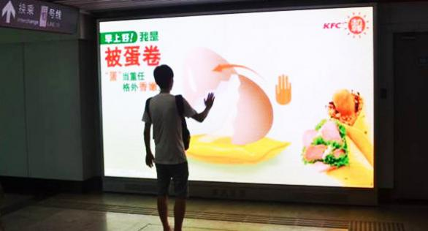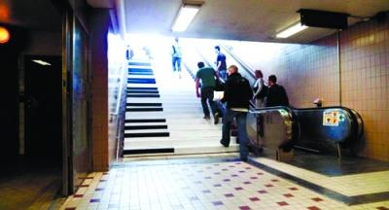
图1 上海地铁站内的LED互动广告 图2 斯德哥尔摩市的“音乐楼梯”

车行通道内部墙壁空间，因空间特性较为特殊，交互性公共艺术作品的置入在国内外较为罕见，但该空间特性显然具备设置互动性公共艺术作品的可能。目前，在空间中成熟应用于商业广告推广的轨道影像系统，是置入互动性公共艺术较为理想的物质载体。试想一下，结合其空间快速移动的特点，设置交互性公共艺术作品，与乘客进行适当互动，必定会给乘客的行车过程留下美好的回忆。
（二）、驻留式空间交互性公共艺术介入的研究
驻留式空间主要是指乘客进入站台层后，候车过程中所触及到的空间区域，主要包括墙壁区域、地面和天顶区域、柱体区域等。因乘客在候车时需等待一段时间，且此时乘客的视觉焦点基本不会发生位移，这是乘客与公共艺术进行交流的绝佳机会^{[9]}。但是，因交互性公共艺术的表现形式具有很强的动态性，同时对人生理和心理有很强的干扰性，较容易吸引乘客的注意力，会对乘客造成隐形干扰。因此，设置形式上更为简单的可以“带走的”交互性公共艺术较为合适。譬如采用手机扫描“二维码”的形式与乘客进行互动交流。在具体设置上可借鉴图3中北京地铁八号线南锣鼓巷站《北京•记忆》的公共艺术作品，该作品在互动内容上与地域特征相结合，采用手机扫描“二维码”的交互方式，并设置微信平台与乘客进行互动交流。乘客通过扫描二维码，关注北京•记忆公众互动平台，输入相应的数字编码，就能获取到每个物件背后的故事和视频，乘客不仅可在乘车过程中阅读，还可以通过在线留言的方式进行互动交流。这种互动方式不仅能够拉近乘客与公共艺术的距离，而且有效的减少了乘客在候车区域的滞留。
（三）、功能性空间的交互性公共艺术介入的研究
功能性空间主要是指地铁站口、通风口、风亭等，此类空间有独立的实体存在，通过设置交互性公共艺术，创造地标和记忆点的方式，能够使其起到更好的标志、标识作用，形成具有代表性的视觉地标节点^{[10]}。图4中阿姆斯特丹市的“彩虹车站”将先进的光学技术置入车站棚窗，营造出同现实彩虹这一自然意象相关的独特空间感受，使乘客记忆影像与实际影像产生共鸣。乘客通过与该公共艺术作品的互动，无意识中强化了记忆信息，从而更益于形成具有地域代表性的视觉地标节点。

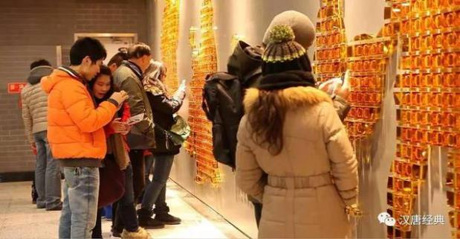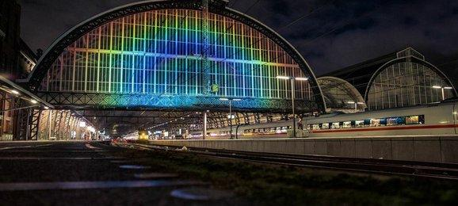
图3南锣鼓巷站《北京•记忆》公共艺术 图4阿姆斯特丹市的“彩虹车站”

三、结语
数字媒体技术和交互技术的发展与运用，使得大众参与体验地铁公共艺术的形式发生了质的变化。公共艺术能够通过形象、语音和行为来识别，使艺术家、作品与大众之间发生互动，实现艺术创作与艺术体验的双向交流，突破艺术活动的单向模式，让地铁公共艺术焕发出更强的渗透力和感染力。但是，这种交互性地铁公共艺术并非没有弊端，它具有诱惑性和空间上的局限性。所以，交互性公共艺术的介入必须充分考虑地铁的空间特性，结合自身特有的受众面大、覆盖面广的优势，因地制宜、恰如其分地将地铁公共艺术效用最大化，达到地铁公共艺术与地铁空间的完美融合。
参考文献
[1] 吴定宇，宿辰.从艺术装点空间到艺术激活空间——北京地铁公共艺术三十年的发展与演变[J].城市轨道交通研究,2015(4):1-4.
[2] 吴定宇，王浩臣.互动性公共艺术介入地铁空间的可行性探析探索[J].美术研究,2016(2):111-114.
[3] 张旭.以互动性思维为导向的数字化公共艺术研究[D].无锡：江南大学，2010.
[4] 王峰，魏洁.交互性城市公共艺术的未来发展趋势[J].艺术百家,2011(6):151-154.
[5] 舒悦.交互性地铁公共艺术的设计策略探究[J].包装工程,2016(12):93-96.
[6] 李翔.北京地铁公共艺术创作原则探索[J].美术研究,2012(4):98-99.
[7] 臧雪.新媒体介入地铁公共艺术的应用研究[D].杭州：中国美术学院,2013.
[8] 城市地铁公共艺术的互动性研究——无锡地铁2号线公共艺术设计方案[D].苏州：苏州大学,2014.
[9] 吴定宇.北京地铁公共艺术的探索性实践——“北京•记忆”公共艺术计划的创作思考[J].装饰,2015 (1):112-114.
[10] 章莉莉.地铁公共艺术的时空观[J].装饰,2011(1):100-101.

